Газета студентов и преподавателей
Воронежского электромеханического колледжа - филиала МИИТ

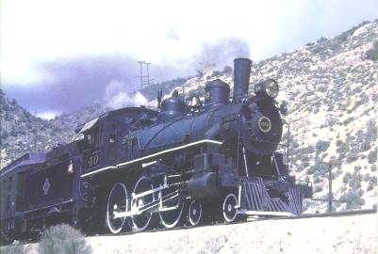
Март 2009г. № 3 (54)
студенческий
экспресс

В этом выпуске:

- О вступлении в должность нового губернатора Воронежской области
- «Ты на свете всех дороже»
- День молодого избирателя
- Сладкая парочка ВЭМК
- Школа молодежного актива
- Улыбнись, студент!

ЗНАКОМЬТЕСЬ:
новый губернатор Воронежской области
16 февраля 2009 года Президент России Дмитрий Медведев в соответствии со ст.18 ФЗ от 6 октября 1999 года N184-ФЗ «Об общих принципах организации законодательных (представительных) и исполнительных органов государственной власти субъектов Российской Федерации» внес на рассмотрение Воронежской областной Думы кандидатуру Алексея Гордеева для наделения его полномочиями губернатора Воронежской области. 26 февраля депутаты Воронежской областной Думы утвердили предложенную Президентом кандидатуру.
12 марта с.г. Алексей Васильевич Гордеев принес присягу в качестве нового губернатора Воронежской области.
В.В. Путин подписал распоряжение от 4 марта 2009г. № 262-р «О награждении медалью Столыпина П.А. I степени Гордеева А.В.»
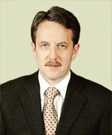
Первый заместитель Правительства РФ Виктор Зубков передал наилучшие пожелания Алексею Гордееву от премьер-министра Владимира Путина и отметил, что новому губернатору достался регион с большой историей и большими возможностями для развития.
С августа 1999 до 5 марта 2009г. А.В. Гордеев - Министр сельского хозяйства Российской Федерации.
Гордеев А.В. родился 28 февраля 1955 г. в г.Франкфурт-на-Одере (Германия); в 1978 г. окончил Московский институт инженеров железнодорожного транспорта (инженер путей сообщения-строитель), в 1992г. - Академию народного хозяйства при Совете Министров СССР (ведущий специалист по управлению-менеджер высшей квалификации), доктор экономических наук, действительный член (академик) Российской академии сельскохозяйственных наук (РАСХН).
В браке с женой Татьяной 30 лет. У Гордеевых взрослые сын и дочь – оба юристы.
студенческий
экспресс
Март 2009, № 3 ( 54)

«ТЫ НА СВЕТЕ ВСЕХ ДОРОЖЕ»

От чистого сердца, простыми словами
Давайте, друзья, потолкуем о маме.
Мы любим ее, как хорошего друга,
За то, что у нас с нею все сообща,
За то, что, когда нам приходится туго,
Мы можем всплакнуть у родного плеча.
Мы любим ее и за то, что порою
Становятся строже в морщинках глаза.
Но стоит с повинной прийти головою –
Исчезнут морщинки, умчится гроза.
За то, что всегда без утайки и прямо
Мы можем доверить ей сердце свое.
И просто за то, что она – наша мама,
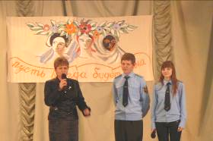
И крепко и нежно мы любим ее.

Накануне самого желанного весеннего праздника – 8 Марта – прошёл ставший уже традиционным для колледжа (4-ый год подряд) концерт «Нашим мамам посвящается». В программе концерта приняли участие студенты всех курсов и всех специальностей: путейцы, вагонники, программисты, электронщики, страховщики и автомобилисты.
Роль ведущих исполняли Кульнева Виолетта (ПЭВМ-36) и Соломахин Денис (ВХ-44)
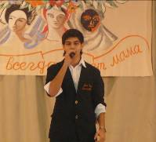
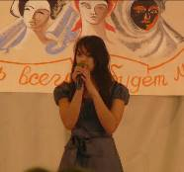
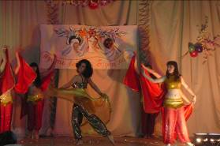
Коллектив восточного танца «ЧАНДНИ» представляет танец со свечами. Солистка - победитель областного конкурса «Студенческая весна - 2009» в номинации «За лучшее исполнение восточного танца» Штратникова Мария (ПЭВМ-46)
Шрамкова Анастасия (ПХ-11) подготовила для мам песню
«Маленький принц»
Открыл концерт песней «Мама»
Бударин Илья (ПХ-42)

студенческий
экспресс
Март 2009, № 3 ( 54)
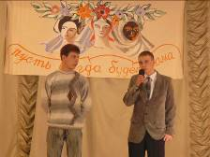
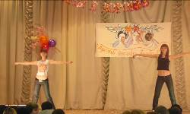

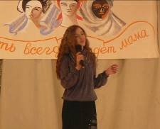
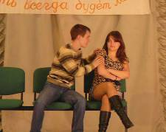
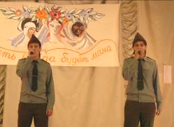
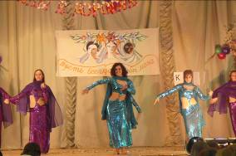
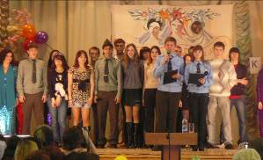
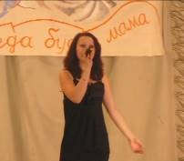
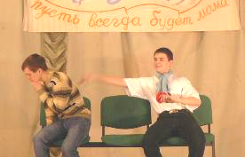
Сонеты Шекспира со сцены читали Сафронов Антон и Щёголев Иван (АТ-17)
На сцене колледжа –
студентки группы ВХ-14
Бородкина Марина
и Михеева Елена.
Впервые на сцене вокальный дуэт в составе:
Смолянникова Юлия (СД-18)
и Саевская Екатерина (АТ-17)
В исполнении Семыниной Натальи (ПЭВМ-16) зрители услышали новую лирическую песню

Своё актёрское мастерство ещё раз продемонстрировали студенты-автомобилисты Саевская Екатерина, Родивилов Александр и Куценко Роман при исполнении миниатюры «Прекрасное нельзя».
Песню о маме исполнила Горбунова Ольга (ПЭВМ-26)
Лучшие голоса колледжа:
Бударин Илья (ПХ-42) и Рябышев Роман (ЭВТ-35).
Песня «У деревни Крюково».
Танец «Миражи пустыни»
в исполнении коллектива «ЧАНДНИ».
На сцене - все артисты концерта
«Нашим мамам посвящается…»
студенческий
экспресс
Март 2009, № 3 ( 54)

1 марта 2009 года команда нашего колледжа в составе: Соломахин Денис (ВХ-44) (капитан команды), Рябышев Роман (ЭВТ-35), Невзоров Максим (ЭВТ-35), Толстова Анастасия (ПЭВМ-36), Скотарева Елена (ПЭВМ-36), Васильева Анна (ПЭВМ-36) с руководителем команды Сидоровой Викторией Николаевной приняла участие и заняла почетное 2 место в игре-конкурсе по избирательному праву «Я – избиратель», проводимой Управой Железнодорожного района городского округа город Воронеж.


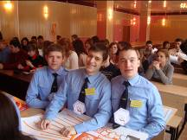
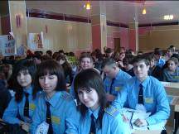
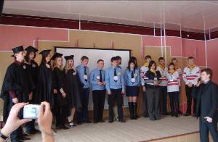
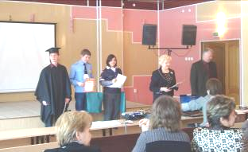
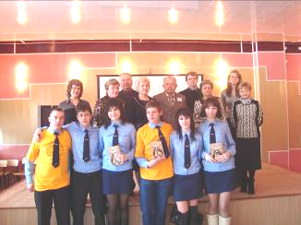
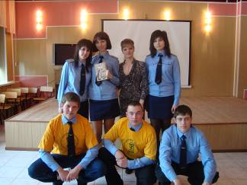
Игра состояла из 3 частей: приветствие команд, викторина по основам избирательного права, конкурс плакатов
Члены команды с руководителем Сидоровой В. Н.
Команда «Решающий голос» с членами жюри
Фото на память:

Фото на память:

Соперниками были команды юридического техникума и энергетического техникума
студенческий
экспресс
Март 2009, № 3 ( 54)

«Сладкая парочка» ВЭМК
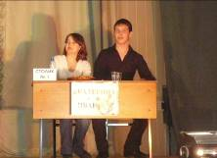
Шоу с таким названием стартовало в колледже в третий раз. Цель: создать праздничное настроение студентам и студенткам колледжа накануне замечательного праздника –
Международный женский день.
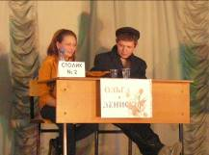
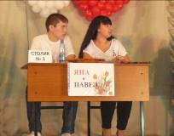
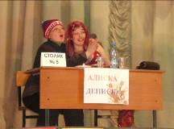
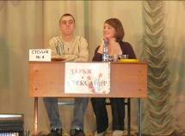
Екатерина Саевская и Иван Щеголев
Ольга Дорофеева и Денис Соломахин
Яна Добрынина и Павел Третьяк

Дарья Князева и Александр Сенцов
Алиска и Дениска

5 пар соревновались за звание лучшей пары. Им предстояло поучаствовать в конкурсах, которые помогли определить, кто же достоин называться «сладкой парочкой».
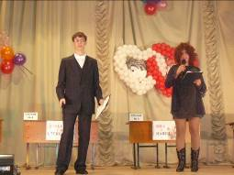
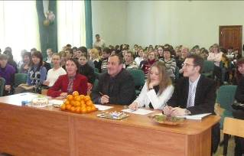
Оценивало пары компетентное жюри, которое после каждого конкурса поощряло наиболее понравившиеся пары мандарином, а остальных чупа-чупсом.
Ведущими праздника стали
Алла Пугачева и Максим Галкин.
Ведущими на празднике были
«Алла Пугачева» и «Максим Галкин»

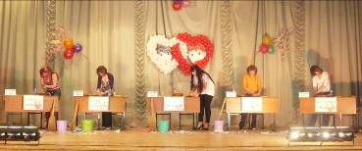
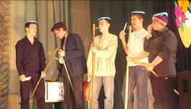
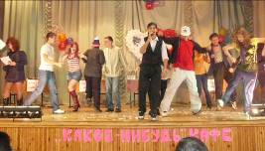
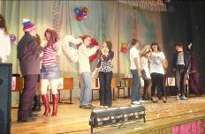
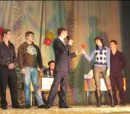
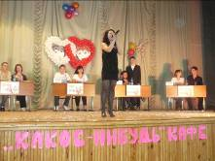
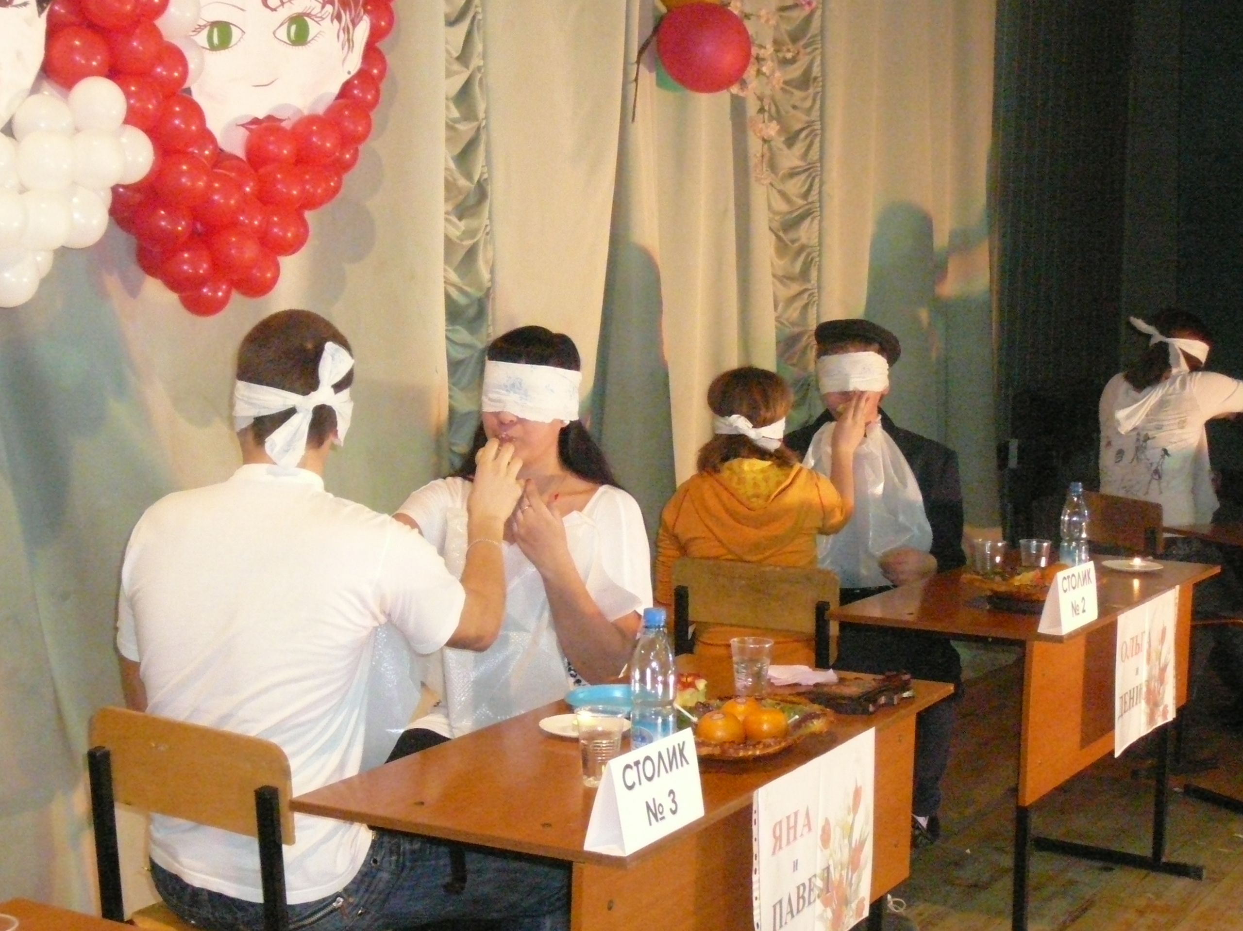
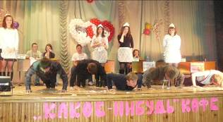
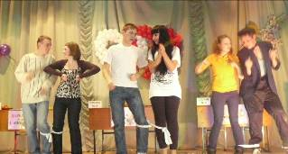
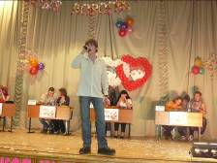
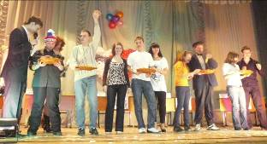
студенческий
экспресс
Март 2009, № 3 ( 54)
Конкурс «Романтический ужин»
Музыкальная пауза. Поет Бударин Илья.
Танцуют все!
Конкурс «Рыцари»
Конкурс «Танец с яблоком»
Конкурс со зрителями «Давай познакомимся»
Музыкальная пауза.чупа-чупсы, Поет Горбунова Ольга
Конкурс «Накорми меня»
Музыкальная пауза.
Поет Быстрицкий Иван
Конкурс со зрителями «Кто сильнее?»
Конкурс «Танец в 3 ноги»
Награждение победителей. Сладко было всем: кому - «чупа-чупс», кому - мандарины, шоколадки,
а ТОРТ – главный приз - достался Яне и Павлу.
студенческий
экспресс
Март 2009, № 3 ( 54)
Школа молодёжного актива
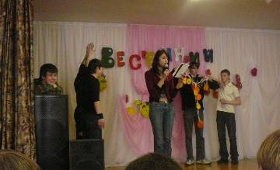
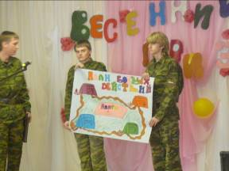
В целях развития студенческого самоуправления, творческого и интеллектуального развития молодёжи 13 марта 2009 года с 10.00 до 14.00 отделом физической культуры, спорта и молодёжной политики управы Железнодорожного района городского округа город Воронеж на базе Центра дополнительного образования «Спутник» (ул. Паровозная, 62) проходила школа молодёжного актива. В данном мероприятии приняли участие студенты колледжа.
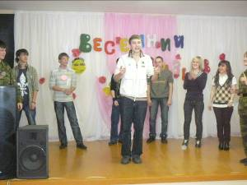
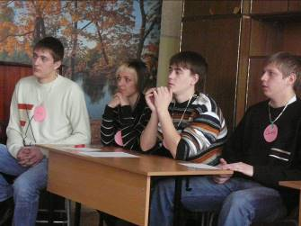
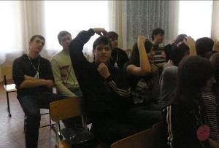
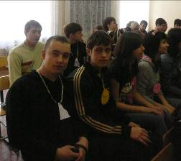
студенческий
экспресс
Март 2009, № 3 ( 54)
Улыбнись, студент!


- Что должен знать студент?
- Всё!
- А что должен знать лаборант?
- Почти то же, что и студент.
- А Аспирант?
- В какой книжке находится то, что должен знать студент.
- Доцент?
- Где находится эта книжка.
- Профессор?
- Где находится доцент.

- Ваша фамилия?
- Иванов (улыбается).
- Чему вы улыбаетесь? - спрашивает профессор.
- Доволен, что хорошо ответил на первый вопрос.

Прошу Вас начислить мне стипендию в связи с тяжелым материальным положением, вызванным её отсутствием.

Профессора принимали экзамены и валерьянку. Сдавали студенты и нервы.
Студент обязан грамотно и понятно формулировать мысли, независимо от их наличия



Профессор студенту-лингвисту, валящему очередной зачет:
- Ну ладно, так и быть, скрепя сердце поставлю вам зачет, если вы скажете мне, какие три слова наиболее часто используют студенты.
- Я не знаю.
- Абсолютно правильно! Давайте зачетку!

Над выпуском работали: Кулида Н.П., Самодурова С.А., Толубаева Л.А., студенты групп ЭВТ-35, ВХ-34, ПЭВМ-36

